Активный образ жизни - это здоровый образ жизни! Это хобби и любимые занятия, на которые можно без сожаления, а даже с удовольствием потратить свое свободное время.
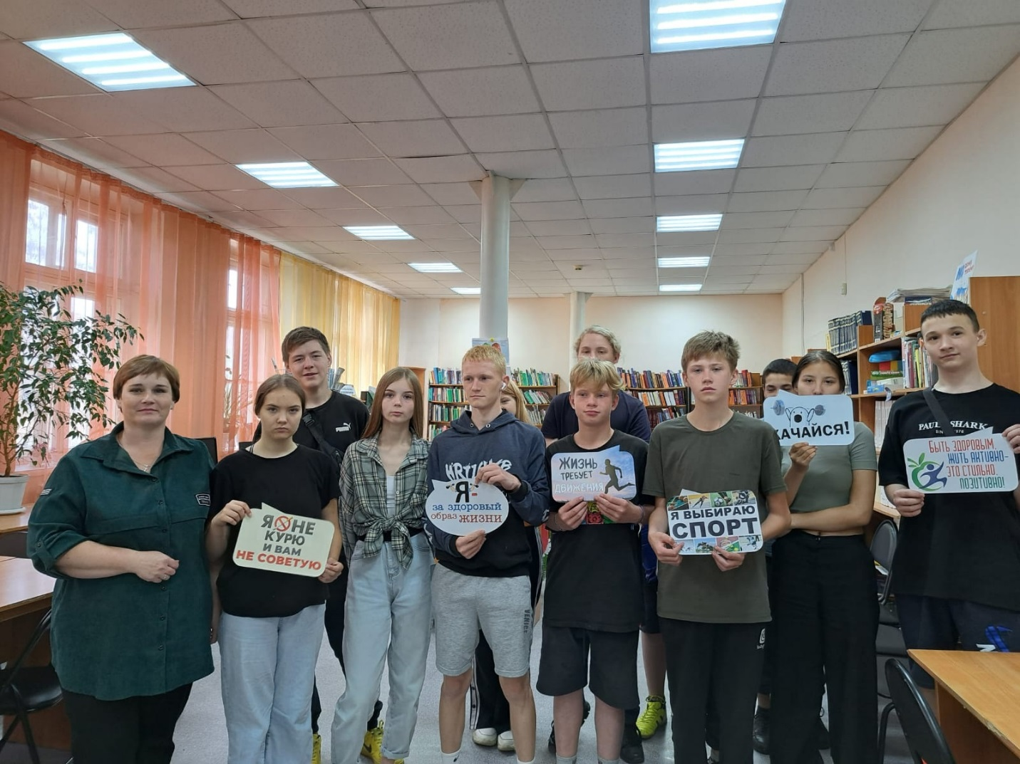
6.08.2024 г. для воспитанников ГКУ СОПК "Центр помощи детям, оставшимся без попечения родителей" г. Горнозаводска состоялась интерактивная беседа "Движение - это жизнь".

